「ネット銀行の住宅ローン金利が上昇する！？」

ここのところ「金利上昇」の話題にドキドキしている人も多いことだと思います。
昨年から今年にかけて日銀が２度の利上げを発表
これの影響で、住宅ローン金利は0.5%ほど上昇しました。

あまり脅したくはないのですが、今回も住宅ローン金利が上昇する可能性がありますよ。というお話です。
しかも今回は、ここまで住宅ローンを低金利を牽引してきたネット銀行が大きな影響を受けそうなのです。

今年1月、日銀は「貸出増加支援資金供給制度」の新規貸し出しを6月末に終えると決めました。
この制度は、企業や個人への融資を増やす狙いで2012年に導入が決まった制度です。
貸出残高を増やした金融機関に対して、日銀が低利で資金供給する仕組み。
6月時点の残高は約71兆円で、そのうち大手行が28兆4000億円。ネット銀行や地方銀行は42兆5000億円。
ネット銀行の方が倍近く恩恵を受けていることになります。
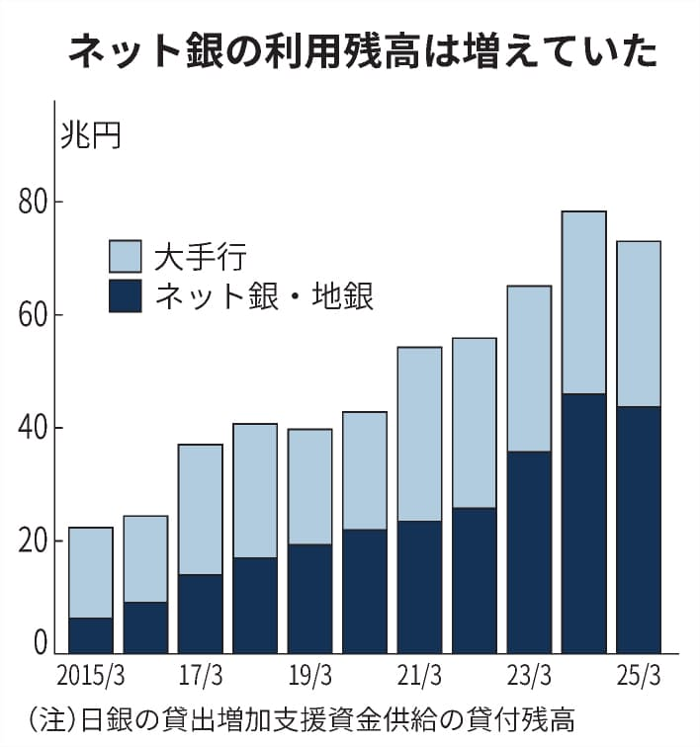
簡単に言えば、ネット銀行はこの制度を利用して、低金利の変動金利を融資してきたことになります。

もちろん、大手金融機関も影響がないわけではないですが、資金力があるので、それほどの影響でもないと考えられていますが、ネット銀行の住宅ローン金利に影響を及ぼす可能性はかなり大きいと言われています。

すでに、2回の利上げで、ネット銀の優位性は薄れつつあり、体力に勝る一部の大手行が低い住宅ローン金利を維持する一方、ネット銀は低金利を保ちづらくなっています。
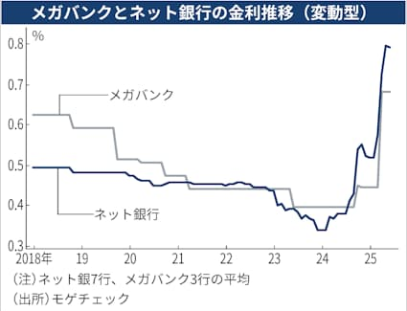
auじぶん銀行は基準金利の見直しで25年4月に変動型の金利を上げたが、6月にもさらに引き上げました。

今後さらに、ネット銀行の住宅ローン金利は上昇する可能性があります。
それに伴い、住宅ローンの低金利戦争に終止符が打たれ、全体的に金利があがり始めるという世界が加速するかもしれません。

